Муниципальное автономное общеобразовательное учреждение средняя общеобразовательная школа № 10 имени воина – интернационалиста Александра Харламова

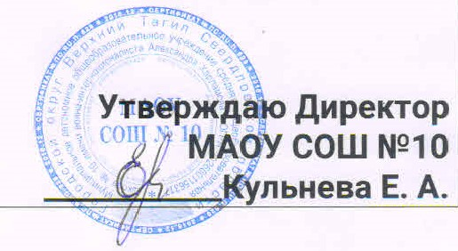31 августа 2022г

Анализ

эффективности принятых мер по обеспечению объективности школьных процедур оценки качества подготовки обучающихся

В течение учебного года педагогический коллектив МАОУ СОШ №10 работал по обеспечению объективности школьных процедур оценки качества подготовки обучающихся в соответствии с приказом № 97 от 31.08.2021 «Об обеспеченности объективности процедур оценки качества подготовки обучающихся и школьного этапа ВсОШ в 2021-2022 учебном году», проектом «Обновление ВСОКО», письмом Федеральной службы по надзору в сфере образования и науки от 16 марта 2018 года № 05- 71 «О направлении рекомендаций по повышению объективности оценки образовательных результатов».
Проведение процедур оценки качества образования осуществлялось с соблюдением мер информационной безопасности:
- наличие приказов об утверждении сроков, ответственных, порядка, регламентов проведения независимых оценочных процедур (ВПР, ОГЭ);
- наличие графика выходов общественных наблюдателей на наблюдение за проведением процедуры оценки с указанием сроков (ВПР, пункт проведения ОГЭ-9);
- обеспечение видеонаблюдения за проведением процедуры оценки качества образования и проверки работ участников ВПР;
- проверка всероссийских проверочных работ осуществляется комиссией образовательной организации, состоящей из педагогов, не работающих в классе, работы которого проверяются (по возможности).
В школе пересмотрено «Положение о контрольно-измерительных материалах промежуточной аттестации обучающихся» в соответствии с требованиями к структуре КИМов, закрепленных в письме Федеральной службы по надзору в сфере образования и науки от 16 марта 2018 года № 05-71 «О направлении рекомендаций по повышению объективности оценки образовательных результатов». Разработаны КИМы для промежуточной аттестации обучающихся по всем предметам учебного плана.
В МАОУ СОШ №10 разработан документ, регламентирующий критериальную базу оценивания по каждому учебному предмету. Критерии оценивания по учебным предметам уровня начального общего и основного общего образования, критерии оценивания успешности продвижения обучающихся с умственной отсталостью (интеллектуальными нарушениями) представлены в приложениях 1-3 «Положения о формах, периодичности, порядке проведения текущего контроля успеваемости, промежуточной аттестации обучающихся».
В определении критериев оценивания участвовали все методические объединения учителей-предметников, так как каждый педагог должен понять и принять разработанные критерии оценивания, иначе работа будет напрасной.
Все участники образовательных отношений (в том числе обучающиеся и их родители) ознакомлены с критериями оценивания.
При определении эффективности деятельности педагогов планируется усилить внимание на следующие показатели: сопоставимость (корреляция) результатов внешней системы оценки качества образования (ДКР, ВПР, ОГЭ, ЕГЭ) с результатами внутренней системы оценки качества образования (текущий контроль успеваемости, промежуточная аттестация) у одних и тех же обучающихся, сопоставимость (корреляция) результатов промежуточной аттестации с результатами текущего контроля успеваемости у одних и тех же обучающихся.
Планирование:
- повышение квалификации учителей по вопросам оценки результатов образования;
- корректирование Положения о ВСОКО в соответствии с федеральными треками оценки качества образования.

